12 Охарактеризуйте переменную типа Булево. Опишите операции над переменными типа Булево.

Значение Булево 1С — это значение Истина или Ложь. В числовом выражении Ложь это ноль, а Истина — число больше нуля (обычно единица).

Выражение (операция) Булево 1С — это математическое выражение, результатов которого является значение типа Булево 1С, например:  
a = 0+1;  
b = 2-1;  
x = (a = b);  
//x = Истина

Далее — подробнее о условных операциях 1С, значениях и выражениях булево 1С.

Условная операция 1С ЕСЛИ выглядит следующим образом:  
Если ОПЕРАЦИЯ-БУЛЕВО Тогда  
     //действия1…  
ИначеЕсли ОПЕРАЦИЯ-БУЛЕВО Тогда  
     //действия2…  
Иначе  
     //действия3…  
КонецЕсли;

Булево 1С — это результат вычисления со значениями Истина или Ложь, например:  
Массив1 = Новый СписокЗначений();  
Если Массив1.Количество() > 0 Тогда  
     //действия…  
КонецЕсли;

//**другой вариант, полностью аналогичный**  
Если НЕ Массив1.Количество() = 0 Тогда  
     //действия…  
КонецЕсли;

Многие функции/методы объектов возвращают успешность выполнения операции как булево 1С, например:  
Запрос = Новый Запрос();  
Выборка = Запрос.Выполнить().Выбрать();  
Если Выборка.Следующий() Тогда  
     //действия…  
КонецЕсли;

В условной операции 1С можно объединять несколько условий с использованием И и ИЛИ:  
Массив1 = Новый СписокЗначений();  
Если (Массив1.Количество() > 0 и Массив1.Количество() < 10) или Массив.Количество() > 100 Тогда  
     //действия…  
КонецЕсли;

Условия булево 1С можно использовать непосредственно в коде программы:  
Переменная1 = 5;  
флгРезультат = (Переменная1 = 2 + 3); //флгРезультат будет равен ИСТИНА

В условной операции 1С оператор ЕСЛИ ИНАЧЕ ТОГДА можно заменить более кратким выражением.

У реквизитов объектов (справочников, документов и т.п.) есть возможность установить тип булево 1С. Также можно создать переменную булево 1С, например:  
флгВыполнено = Истина;

Далее, в условиях ЕСЛИ, можно писать равнозначно двумя способами:  
**//вариант 1**  
Если флгВыполнено = Истина Тогда  
     //делаем что-то  
КонецЕсли;

**//вариант 2**  
Если флгВыполнено Тогда  
     //делаем что-то  
КонецЕсли;

52 Охарактеризуйте назначение макета. Опишите процесс редактирования макета.

Объект конфигурации **Макет** предназначен для хранения различных форм представления данных, которые могут потребоваться каким-либо объектам конфигурации или всему прикладному решению в целом. Макет может содержать табличный или текстовый документ, двоичные данные, HTML-документ или Active Document, графическую или географическую схему, схему компоновки данных или макет оформления схемы компоновки данных. Макеты могут существовать как сами по себе (общие макеты), так и быть подчинены какому-либо объекту конфигурации.

Одно из предназначений макета, подчиненного объекту конфигурации и содержащего табличный документ, – создание *печатной формы этого объекта*.

Создание печатной формы заключается в конструировании ее составных частей – именованных областей, из которых затем "собирается" готовая печатная форма. Порядок заполнения областей данными и порядок вывода их в итоговую форму описывается при помощи встроенного языка.

Печатная форма может включать в себя различные графические объекты: картинки, OLE-объекты, диаграммы и т. д.

Помимо создания макета "вручную", конфигуратор предоставляет разработчику возможность воспользоваться специальным инструментом – конструктором печати, который берет на себя большинство рутинной работы по созданию макета.

## **3.7.1. Создание макета документа "Оказание услуги"**

Откройте в конфигураторе окно редактирования объекта конфигурации Документ ОказаниеУслуги. Перейдите на закладку *Макеты* и запустите конструктор печати (рис. 61):

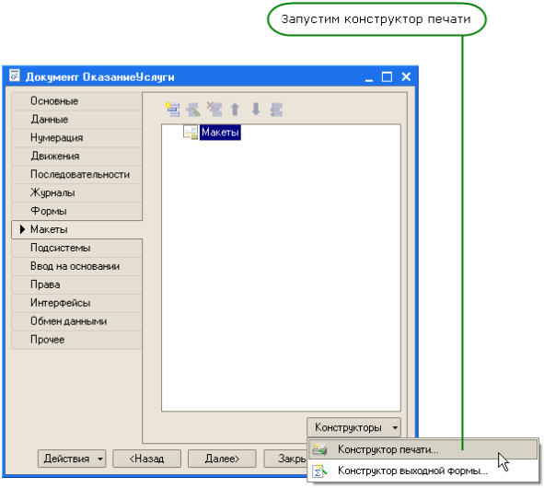

Рис. 61. Запустите конструктор печати

На первом шаге укажите, что новая процедура, которая будет создана конструктором для формирования печатной формы документа, будет располагаться в модуле формы.

На втором шаге нажатием двойной стрелки определите, что все реквизиты документа будут отображены в шапке печатной формы.

На третьем шаге точно так же определите, что все реквизиты табличной части документа будут отображены в печатной форме.

На четвертом шаге конструктор предложит сформировать вам подвал (нижнюю часть) печатной формы. Здесь ничего не указывайте (подвал в данном случае использовать не будем) и перейдите к пятому шагу.

Здесь укажите, что конструктор должен вставить новую кнопку в форму документа для вызова процедуры формирования печатной формы, и нажмите кнопку "**OK**".

В конфигураторе откроется форма документа и его макет (рис. 62):

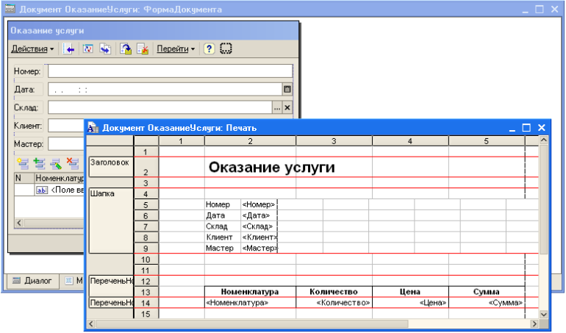

Рис. 62. Макет документа ОказаниеУслуги

Запустите 1С:Предприятие в режиме отладки и откройте документ Оказание услуги №1. Обратите внимание, что в правом нижнем углу документа появилась новая кнопка Печать (рис. 63).

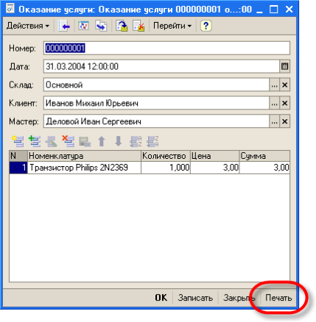

Рис. 63. Появилась новая кнопка Печать

Эту кнопку добавил конструктор. Нажав на нее, вы увидите печатную форму документа (рис. 64).

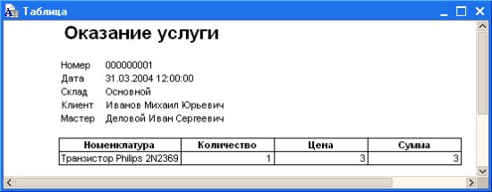

Рис. 64. Печатная форма документа

Как видите, конструктор сформировал вполне подходящую печатную форму для документа "Оказание услуги". Единственное, чего не хватает в данной форме, – это итоговой суммы документа.

## **3.7.2. Редактирование макета документа "Оказание услуги"**

Откройте конфигуратор, раскройте дерево документа ОказаниеУслуги и дважды щелкните на макете "**Печать**". Как видите, макет документа состоит из именованных областей, которые в определенном порядке выводятся на печать.

Добавьте новую область для вывода итоговой суммы документа (рис. 65). Выделите мышью две пустые строки и выполните команду *Таблица –> Имена –> Назначить имя*.

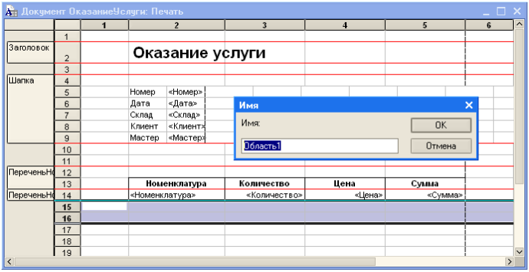

Рис. 65. Выделите мышью две строки и задайте имя области

Назовите область *Всего*. В созданной области, в колонке *Цена*, напишите *Всего*, а в колонке *Сумма* напишите *ВсегоПоДокументу*.

Находясь на ячейке *ВсегоПоДокументу*, вызовите палитру ее свойств. Для этого нажмите правую кнопку мыши и появившемся контекстном меню выберите пункт **Свойства**. В окне **Свойства: Ячейки** укажите, что в этой ячейке будет находиться не текст, а параметр (рис. 66).

Здесь следует сказать о том, что каждая ячейка редактируемого вами табличного документа может содержать либо текст, либо некоторый параметр, либо шаблон.

Текст, содержащийся в ячейке, будет показан на экране.

Параметр будет заменен некоторым значением, которое может быть присвоено ему средствами встроенного языка. Текст, содержащийся в ячейке, является именем этого параметра.

Шаблон представляет собой текстовую строку, в определенные места которой будут вставлены значения параметров.

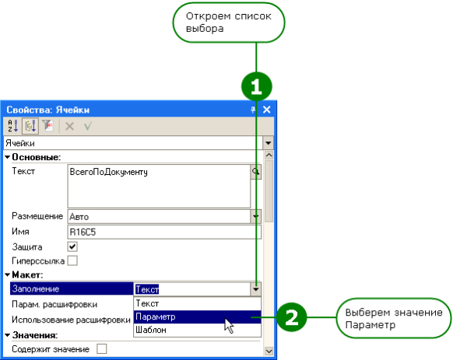

Рис. 66. Укажите, что в ячейке должен находиться не текст, а параметр

Поэтому, указав для ячейки в качестве заполнения Параметр, вы определили параметр области с именем ВсегоПоДокументу, которому присвоили нужное значение при формировании печатной формы.

Теперь откройте модуль формы документа ОказаниеУслуги – ФормаДокумента (Закладка *Модуль*). Найдите в нем процедуру Печать и после завершения цикла Для Каждого ТекСтрокатчНоменклатура Из тчНоменклатура Цикл ... КонецЦикла добавьте в нее следующие строки:

Область = Макет.ПолучитьОбласть("Всего");

Область.Параметры.ВсегоПоДокументу = ПереченьНоменклатуры.Итог("Сумма");

ТабДок.Вывести(Область);

Подобным образом, используя свойства ячеек макета и управляя порядком их вывода, разработчик имеет возможность создать печатную форму любого дизайна.

А теперь, для того чтобы документ ОказаниеУслуги, выглядел вполне законченным, необходимо добавить итоговую сумму по документу и на экранную форму, чтобы пользователь мог видеть ее в процессе заполнения табличной части документа.

65 Охарактеризуйте язык запросов.

Язык запросов - это развитый и эффективный инструмент отбора, объединения и преобразования данных из любых объектов данных хранимых в ИБ. Синтаксис языка запросов 1С основан на классическом T-SQL, в который внесено ряд расширений и наложено ряд ограничений характерных для прикладных задач 1С. Ввиду специальной объектной парадигмы 1С все изменения данных в ИБ выполняются только программными средствами и только через объектное API платформы. По этой причине с помощью языка запросов можно выполнять только выборку данных.

**ВЫБРАТЬ РАЗЛИЧНЫЕ РАЗРЕШЕННЫЕ ПЕРВЫЕ ...**  
**ПОМЕСТИТЬ ...**  
**ИЗ РегистрСведений...СрезПоследних(,) КАК ...**  
**ЛЕВОЕ ОБЪЕДИНЕНИЕ ... КАК ...**  
**ПО ...**  
**ГДЕ ...**  
**УПОРЯДОЧИТЬ ПО ...**  
**ИТОГИ ... ПО ...**  
**СГРУППИРОВАТЬ ПО ...**  
**ИМЕЮЩИЕ ...**  
**ОБЪЕДИНИТЬ ...**

* 1С:ИТС. Методические рекомендации по конфигурированию. Язык запросов. /its.1c.ru
* Запросы 1С 8. Полный курс /zapros-1c-8.ru
* Е.Ю. Хрусталева "Язык запросов "1С:Предприятия 8"
  + содержание полностью на ИТС /its.1c.ru
  + в PDF с дополнительными материалами на CD на /dfiles.ru
* Форум поддержки читателей книги "Практическое пособие разработчика. Примеры и типовые приемы" //devtrainingforum.v8.1c.ru/forum/

# Запрос выборки

Язык запросов 1С по ряду концептуальных причин предназначен только для выборки данных, поэтому любой запрос состоит из одного или нескольких выражений выбора. Подробное описание синтаксиса запросов с примерами и рекомендациями приведено в ИТС /its.1c.ru

### **ВЫБРАТЬ [РАЗРЕШЕННЫЕ] [РАЗЛИЧНЫЕ] [ПЕРВЫЕ <число>] <источник>.<реквизит> КАК <псевдоним> [, ...]**

Раздел содержит определения реквизитов источников и псевдонимов, под которыми они должны войти в результирующий набор. Описание раздела ВЫБРАТЬ сделано в 1С:ИТС /its.1c.ru

* **РАЗРЕШЕННЫЕ** - в ИБ с ограничением доступа на уровне записей (RLS) включает в выборку кортежи, которые разрешены текущему пользователю
* **РАЗЛИЧНЫЕ** - включает в выборку только неповторяющиеся кортежи, при условии что в них нет полей неограниченной длины и полей ТипЗначения
* **ПЕРВЫЕ <число>** - включает в выборку только указанное число кортежей
  + конструкция **ПЕРВЫЕ 0** используется в запросах структуры выборки, например для создания пустой временной таблицы
  + если при создании временной таблицы заданное число первых превысит общее число добавляемых записей, то возникает критическая ошибка платформы
* <псевдоним источника>.<реквизит> [**КАК** <псевдоним>] - выборка реквизита источника с псевдонимом
  + **разыменование** <псевдоним источника>.<реквизит>.<реквизит> - определяет неявный подзапрос с левым объединением со всеми таблицами из набора типов первого реквизита, поэтому разыменование предпочтительно избегать
    - **ВЫРАЗИТЬ(**<псевдоним источника>.<реквизит> **КАК <прикладной тип>)**.<реквизит> - ограничивает неявный подзапрос единственной таблицей определенного прикладного типа /its.1c.ru
  + <источник>**.<табличная часть>.(**<реквизит табличной части> КАК <псевдоним>, ...) - выборка табличной части
  + <источник>.**\*** - выключает в выборку все доступные реквизиты указанного источника, кроме виртуальных
  + <источник>.**Представление** - является виртуальным специально формируемым полем в справочниках и документах, его нельзя получить в наборе *, а только через явное указание /its.1c.ru
    - предпочтительно использовать **Представление** в запросах для отчетов вместо ссылки для экономии времени выполнения, поскольку оно будет выполнено уже в запросе и отчету не понадобится его вычислять из Ссылки для каждой результирующей строки /its.1c.ru
    - для значения **ПустаяСсылка** Представление возвращает **NULL**
  + <источник>.**МоментВремени** - является виртуальным полем документа, которое можно получить только явным указанием и нельзя получить через *
  + <ссылочный реквизит>**.Ссылка** - неправильное избыточное использование реквизита Ссылка вызывает ненужное соединение с таблицей ссылки, правильным будет не использовать ".Ссылка"
  + **Неопределено** КАК <псевдоним> - для получения пустого значения в выборке
* **ДАТАВРЕМЯ(<реквизит года>, <реквизит месяца>, <реквизит числа>, <реквизит часа>, <реквизит минуты>, <реквизит секунды>)** КАК <псевдоним> - создает значение типа Дата
* **ВЫРАЗИТЬ**(<числовой реквизит> КАК <тип>) - для преобразования к другому родственному типу, например: ВЫРАЗИТЬ(Остаток КАК Число(15,5)) или ВЫРАЗИТЬ(Представление КАК Строка(200)) /its.1c.ru
  + используя ВЫРАЗИТЬ нельзя преобразовать Число как Строка, Строка как Число и т.п.
* **ВЫРАЗИТЬ**(<неявный ссылочный реквизит> КАК <тип>) - для получения ссылки только определенного типа /its.1c.ru
* **ЕСТЬNULL**(<выражение>, <замена>) - для замены нулевого значения
* **АВТОНОМЕРЗАПИСИ()** - формирует реквизит с уникальным, последовательно возрастающим значением
  + обычно содержит целое Число от 1, однако документация "не гарантирует, что начальное значение счетчика будет равно 1 для любой временной таблицы"
  + применимо только при создании временной таблицы выражением **ПОМЕСТИТЬ**
  + в сочетании с УПОРЯДОЧИТЬ ПО ИЕРАРИЯ требует обязательного выражения ПЕРВЫЕ и вызывает **крах платформы**
  + невозможно использовать в арифметическом выражении запроса
* **ВЫБОР**
  + КОГДА <условие>
    - <реквизит> **ЕСТЬ NULL**
  + ТОГДА <выражение>
  + ИНАЧЕ <выражение>
  + КОНЕЦ КАК <псевдоним>
* **ДЛЯ ИЗМЕНЕНИЯ**- устанавливает блокировку на все отобранные запросом кортежи для их изменения программными средствами
  + **ДЛЯ ИЗМЕНЕНИЯ <,>** - блокирует только перечисленные таблицы
* **в запросе НЕВОЗМОЖНО получить некоторые очевидные  значения:**
  + **УникальныйИдентификатор** в строковом виде **xxxxxxxx-xxxx-xxxx-xxxx-xxxxxxxxxxxx** получить невозможно
  + **Уровень** вложения для иерархических справочников возможно получить только громоздким выражением ВЫБОР или специальным запросом

### ПОМЕСТИТЬ <имя временной таблицы>

В пакетном запросе создает временную таблицу с заданным именем, которая будет существовать до окончания исполнения всего пакета запроса или до исполнения в пакете запроса, уничтожающего данную временную таблицу с помощью конструкции УНИЧТОЖИТЬ. Описано в ИТС /its.1c.ru

### ИЗ <источник> **КАК**<псевдоним> [...]

Раздел определяет одну или несколько таблиц источников данных и определяет способ их соединения в результирующих кортеж /its.1c.ru

* Раздел **ИЗ** в простом запросе можно опустить **ВЫБРАТЬ Справочник.Пользователи.*;**
* Справочник.**<справочник>** - базовый способ определения справочника в качестве источника
  + Справочник.<справочник>.**<табличная часть>** - базовый способ определения таблицы справочника в качестве источника
* Документ.**<документ>** - базовый способ определения документа в качестве источника
  + Документ.<документ>.**<табличная часть>**
* ЖурналДокументов.**<журнал>**
* РегистрСведений.<регистр> - использование виртуальной таблицы
  + РегистрСведений.<регистр>.**СрезПоследних**() - использование виртуальной таблицы
    - .СрезПоследних(**&<параметр даты>, <реквизит> = &<параметр отбора>**) - параметризация по соответствию параметрам
    - .СрезПоследних(, <реквизит> **В** (<вложенный запрос>) - параметризация по вхождению во вложенный запрос
    - .СрезПоследних(, <реквизит> **В** (&<параметр отбора>) - параметризация по вхождению в множество
    - .СрезПоследних(, <реквизит> **>** &<параметр отбора> **И** <реквизит> **<** &<параметр отбора>) - параметризация с несколькими условиями сравнения
* РегистрНакопления.**<регистр>**
  + РегистрНакопления.<регистр>.**Обороты**(,,,) - параметризованное использование виртуальной таблицы предпочтительней использования условия в выражении ГДЕ
    - РегистрНакопления.<регистр>.Обороты(**&<параметр начала>, &<параметр конца>**,,) -
    - РегистрНакопления.<регистр>.Обороты(,,,**<реквизит> = &<параметр критерия отбора>**)
    - РегистрНакопления.<регистр>.Остатки(**&<параметр критерия отбора>**,)
* (**ВЫБРАТЬ**...) КАК **<псевдоним>** - источником является вложенный запрос

Все перечисленные источники могут быть соединены по указанным правилам соединения

* **ВНУТРЕННЕЕ** СОЕДИНЕНИЕ - для внутреннего объединения
* **ЛЕВОЕ** СОЕДИНЕНИЕ - для объединения всех записей левого источника
* **ПРАВОЕ** СОЕДИНЕНИЕ - для объединения всех записей правого источника
* **ПОЛНОЕ** СОЕДИНЕНИЕ - для полного внешнего соединения всех записей левого и правого источников

Источники, для которых не были определены правила соединения, соединяют все свои кортежи с каждым кортежем уже выполненного соединения.

### ГДЕ <условие>

Условие содержит выражение отбора значений реквизитов, которое определяет включение и использование кортежа в результирующей выборке. Выражение условия может использовать любые реквизиты из любых источников определенных разделе ИЗ запроса.

* <псевдоним>**.**<реквизит>**{=,<,>,<>, В, НЕ В}  <критерий> [{И, ИЛИ} ...]** - базовая форма выражения условия
  + <псевдоним>**.**<реквизит> **В (<значение1>,<значение2>,...)** - для условия вхождения в множество допустимо перечисление произвольного набора значений
    - <псевдоним>**.**<реквизит> **НЕ В (...)** - для условия отсутствия в множестве
  + <псевдоним>**.**<реквизит> **В (ВЫБРАТЬ ...)** - для условия **В** допустимо выражение вложенного запроса любой сложности, который возвращает только одну колонку
* <псевдоним>**.**<реквизит>.**<реквизит>**... - разыменование допустимо, но ведет к неявному объединению, поэтому желательно избегать
* <псевдоним1>**.<реквизит1> {=,<,>,<>, В}  {<псевдоним2>.<реквизит2>, <константа>, &<параметр запроса>,(<выражение вложенного запроса>)} [{И, ИЛИ} ...]** - корректные формы выражения условия
* **МЕЖДУ** -
* <псевдоним>**.**<реквизит> **ПОДОБНО <строка шаблона> [СПЕЦСИМВОЛ <строка>]** - сравнивает по шаблону, где
  + **%** - допускает любую последовательность произвольных символов
  + **_** - любой одиночный символ
  + **[…]** – один произвольный символ из перечисленных внутри [АЯОЁУЮЭЕ] или заданных диапазоном [A-F];
  + **[^…]** – то же самое, что и предыдущее, но наоборот. Знак «^» означает отрицание.
  + **СПЕЦСИМВОЛ <строка>** - определяет префиксный символ (рекомендуется: #,\,/,~) после которого в шаблоне символы %,_,[,] означают просто символ
* <реквизит дата> = **ДАТАВРЕМЯ(<реквизит года>, <реквизит месяца>, <реквизит числа>, <реквизит часа>, <реквизит минуты>, <реквизит секунды>)** -
* <реквизит> **ЕСТЬ NULL** - выражение равно Истина, если значении NULL
  + **НЕ (<реквизит> ЕСТЬ NULL)** - выражение равно Истина, если значение не NULL
  + NULL - это не пустое значение
* <псевдоним>**.**<реквизит> = **ЗНАЧЕНИЕ**(Справочник.<справочник>**.ПустаяСсылка**) - сравнение со значением пустой ссылки
* <псевдоним>**.**<реквизит> = **ЗНАЧЕНИЕ**(Справочник.<справочник>**.<предопределенное значение>**) - сравнение с предопределенным значением
* <псевдоним>**.**<реквизит> = **ЗНАЧЕНИЕ**(**Перечисление**.<имя перечисления>.<значение перечисления>)
* <псевдоним>**.<табличная часть>.Ссылка**- значение ссылки в табличной части эквивалентно значению **<псевдоним>.Ссылка**
* <ссылочный реквизит>**.Ссылка** = &<параметр условия> - неправильное избыточное использование реквизита Ссылка вызывает ненужное соединение с таблицей ссылки, правильным будет не использовать ".Ссылка"
* <ссылочный реквизит> **ССЫЛКА** <тип> - для проверки соответствия типа ссылки, например: Учет.Регистратор ССЫЛКА Документ.Накладная
* **ТИПЗНАЧЕНИЯ**(<ссылочный реквизит>) = **ТИП**(Справочник.<имя справочника>)
* <справочник>**.Родитель = &Группа** - условие отбора кортежей непосредственно входящих в группу иерархического справочника
* <справочник>**.Ссылка В ИЕРАРХИИ(&Группа)** - условие отбора всех входящих в группу и подгруппы
  + <справочник>**.Родитель = ИЕРАРХИИ(&Группа)** - условие отбора всех входящих в группу и подгруппы
* <справочник>.Родитель.Родитель.Родитель... - получение цепочки родителей иерархического элемента нативными средствами запроса не предусмотрено
* **<выражение> В** (ВЫБРАТЬ **<реквизит>** ИЗ <Источники> ГДЕ <Условие>) - для проверки вхождения значения выражения в набор из от отдельной выборки
  + **(<выражение 1>, ..., <выражение N>) В** (ВЫБРАТЬ **<реквизит 1>, ..., <реквизит N>** ИЗ <Источники> ГДЕ <Условие>...) - для проверки вхождения группы значений в набор групп /its.1c.ru
* если при **ЛЕВОЕ СОЕДИНЕНИЕ** задано условие к реквизиту правой таблицы (или наоборот), то фактически выполнится **ВНУТРЕННЕЕ СОЕДИНЕНИЕ**

### ДЛЯ ИЗМЕНЕНИЯ [<источник>[.<реквизит>] [,...]]

Предложение ДЛЯ ИЗМЕНЕНИЯ позволяет заблаговременно заблокировать некоторые данные (которые могут читаться транзакцией другого соединения) уже при считывании, чтобы исключить взаимные блокировки при записи. //its.1c.ru

* по умолчанию блокируются все источники
* РегистрНакопления.<имя регистра>.<реквизит>

### УПОРЯДОЧИТЬ ПО <псевдоним 1> [УБЫВ][, <псевдоним 2>[,...]]

Сортирует отобранные кортежи по перечисленным псевдонимам.

* значения Булево упорядочивается как: **Ложь < Истина**
* **Наименование ИЕРАРХИЯ** - для представления в иерархии
* <справочник>**.ЭтоГруппа ИЕРАРХИЯ, Наименование** - для представления в иерархии с приоритетом групп
* УПОРЯДОЧИТЬ ПО Ссылка **АВТОУПОРЯДОЧИВАНИЕ** - устанавливает порядок определенный в свойствах справочника или документа
* применимо также во вложенных запросах, но с обязательным использованием ВЫБРАТЬ **ПЕРВЫЕ** <число> /its.1c.ru
* реквизиты неограниченной длины и реквизиты типов для упорядочения не допускаются
* ///

### ИТОГИ <функция 1>(<псевдоним 1>) [,<>] ПО [[ТОЛЬКО] ИЕРАРХИЯ] <псевдоним>

Вычисляет итоги для иерархического справочника  /its.1c.ru и /its.1c.ru. Позволяет создать дерево значений //programmist1s.ru

* агрегирующей функцией итогов может быть **СУММА**(<псевдоним>),
  + **КОЛИЧЕСТВО**(<псевдоним>)
  + **СРЕДНЕЕ**(<псевдоним>),
  + **МИНИМУМ**(<псевдоним>),
  + **МАКСИМУМ**(<псевдоним>)
* СУММА(<реквизит>) **ПО** <справочник> **ИЕРАРХИЯ** - рассчитывает итоги для каждого элемента справочника и вышестоящих групп
* СУММА(<реквизит>) **ПО** <справочник> **ТОЛЬКО ИЕРАРХИЯ** - рассчитывает итоги для только для вышестоящих групп
* ПО <справочник>.Ссылка **ТОЛЬКО ИЕРАРХИЯ** - формирует иерархию справочника
* СУММА(<ресурс>) **ПО**Период **ПЕРИОДАМИ**(НЕДЕЛЯ,,) - для создания промежуточных итогов с фиксированным шагом по времени

### СГРУППИРОВАТЬ ПО [ГРУППИРУЮЩИМ НАБОРАМ] <псевдоним 1> [, <псевдоним 2>[, ...]]>

Выполняет выборку с группировкой по совпадению значений всех перечисленных в разделе псевдонимов. Все псевдонимы из раздела ВЫБРАТЬ должны или войти в раздел СГРУППИРОВАТЬ ПО или использовать одну из агрегирующих функций:

* СУММА(<псевдоним>)
* СРЕДНЕЕ(<псевдоним>)
* МИНИМУМ(<псевдоним>)
* МАКСИМУМ(<псевдоним>)
* КОЛИЧЕСТВО(<псевдоним>)

///

* реквизиты неограниченной длины и реквизиты типов для группировки не допускаются

### ИМЕЮЩИЕ <условие>

Условие этого раздела применяется к кортежам уже после выполнения группировки и может применять к значениям вычисленных агрегирующих функций.

### ОБЪЕДИНИТЬ [ВСЕ]

Присоединяет к уже полученной выборке выборку следующего выражения.

* <выражение> **ОБЪЕДИНИТЬ** <выражение> **ОБЪЕДИНИТЬ** <выражение> ... - число выражений объединения синтаксически не ограничивается
* объединяемые выборки должны состоять из идентичных наборов колонок по типу и порядку
  + совпадение имен колонок не требуется
  + имена колонок объединенной выборки определяются первым выражением
* **[ВСЕ]** определяет объединение повторяющихся записей без группировки, иначе объединенная выборка повторяющихся записей содержать не будет
* Нельзя объединить выборки, в которых содержится **Строка неограниченной длины** или **Тип значения**

### Выборка набора значений

Выборка одиночной строки с произвольным набором значений данных не требует источника:

|  |  |
| --- | --- |
| 1 | ВЫБРАТЬ "Привет, Мир!" КАК Строковое, 1 КАК Числовое, ИСТИНА КАК Булево, ДАТАВРЕМЯ(1991, 8, 24) КАК ДеньНезависимости; |

# Запрос удаления временной таблицы

Временная таблица созданная в пакетном запросе может быть удалена до завершения выполнения пакета простым выражением:  
**УНИЧТОЖИТЬ <имя временной таблицы>**

# Стандартные реквизиты и связи

Большинство объектов конфигурации имеют табличное представление, в зависимости от типа и установленных свойств в их табличном представлении могут присутствовать предопределенные стандартные реквизиты.

Для некоторых типов определены виртуальные, которые требуют вычисления, и поэтому не входят в набор всех реквизитов определяемых через "*", но виртуальные поля доступны при явном указании, например:

* **Представление** (в справочники и документе) /its.1c.ru
* **МоментВремени** (в документе)

### Справочники:

* Ссылка
* Код
* Наименование
* Владелец
* Родитель
* ЭтоГруппа
* ПометкаУдаления
* Предопределенный
* ИмяПредопределенныхДанных

### Перечисление

* Ссылка
* Порядок

|  |  |
| --- | --- |
| 1  2 | ВЫБРАТЬ Ссылка, Порядок  ИЗ Перечисление.ВидыДолжностногоНазначения; |

### Документ

* Ссылка
* Номер
* Дата
* Проведен
* ПометкаУдаления

### Регистр сведений

* Период
* Регистратор
* НомерСтроки
* Активность

### План видов характеристик

План видов характеристик по содержанию эквивалентен справочнику, но имеет еще один стандартный реквизит

* ТипЗначения

|  |  |
| --- | --- |
| 1  2 | ВЫБРАТЬ Ссылка, Код, Наименование, ТипЗначения  ИЗ ПланВидовХарактеристик.ВопросыДляАнкетирования; |

### Связи подчиненных записей

* запись **подчиненного справочника** связана с записью владельца реквизитом **Владелец**
* запись **таблицы справочника** или **документа** связана с записью владельца реквизитом **Ссылка**

# Фигурные скобки {...} в запросе

Фигурными скобками в запросе выделяются конструкции, предназначенные для обработки построителем отчета.

Если в тексте запроса нет специальных указаний построителю отчета, он сформирует список настроек по умолчанию при вызове метода ЗаполнитьНастройки(). Если же разработчик хочет определить собственный состав настроек, отличный от формируемого по умолчанию, он должен вставить в текст запроса специальные указания для построителя отчета, которые и оформляются фигурными скобками.

В частности, разработчик может указать, какие поля сможет выбирать пользователь (конструкция ВЫБРАТЬ), на какие поля он сможет накладывать ограничения (конструкция ГДЕ), какие поля могут быть использованы для сортировки (конструкция УПОРЯДОЧИТЬ ПО) и по каким полям могут быть рассчитаны итоги (конструкция ИТОГИ ПО).

|  |  |
| --- | --- |
| 1  2  3  4  5  6  7  8  9  10  11  12 | ВЫБРАТЬ РАЗРЕШЕННЫЕ РАЗЛИЧНЫЕ  Сотрудники.Ссылка КАК Сотрудник  {ВЫБРАТЬ  Сотрудник.*}  ИЗ  Справочник.Сотрудники КАК Сотрудники  {ВНУТРЕННЕЕ СОЕДИНЕНИЕ РегистрСведений.КадроваяИсторияСотрудников КАК КадроваяИстория  ПО Сотрудники.Ссылка = КадроваяИстория.Сотрудник}  {ГДЕ  Сотрудники.Ссылка.* КАК Сотрудник,  КадроваяИстория.Организация.*,  Сотрудники.ФизическоеЛицо.Пол КАК Пол} |

# Запрос вставки

Источник в forum.infostart.ru сообщает о возможности выполнения запроса вставки, который на практике вызывает ошибку выполнения запроса:

|  |  |
| --- | --- |
| 1 | ВСТАВИТЬ В Справочник.Номенклатура (Код, Наименование) ЗНАЧЕНИЯ ("001", "Новый товар") |

76 Охарактеризуйте регистры бухгалтерии.

Регистры бухгалтерии — это [прикладные объекты конфигурации](https://v8.1c.ru/platforma/obekty-konfiguracii/). Они используются в механизме бухгалтерского учета и позволяют вести многоуровневый и многомерный аналитический учет, учет по нескольким планам счетов, опциональное ведение количественного, суммового и валютного учета по отдельным разрезам аналитики и т. д.

## Структура

По своему виду регистр бухгалтерии напоминает регистр накопления: он может иметь набор **измерений**, в разрезе которых накапливаются числовые значения **ресурсов**. Также он может содержать набор **реквизитов** для хранения дополнительной информации, связанной с записями регистра:

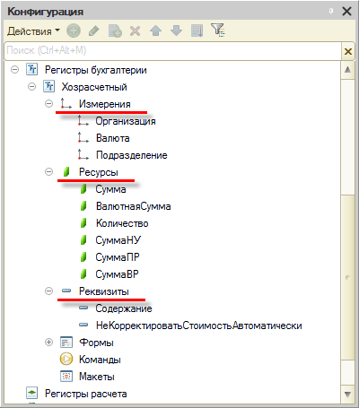

Регистр бухгалтерии связывается с одним из используемых планов счетов, и хранит бухгалтерские итоги в соответствии с его структурой. Информация в регистре бухгалтерии хранится в виде записей, структура которых строится системой динамически, в зависимости от настроек различных элементов учета, выполненной при редактировании плана счетов. Например, запись может содержать поля для ввода корреспондирующих счетов, сумм, субконто, количества, вида валюты и суммы в валюте:

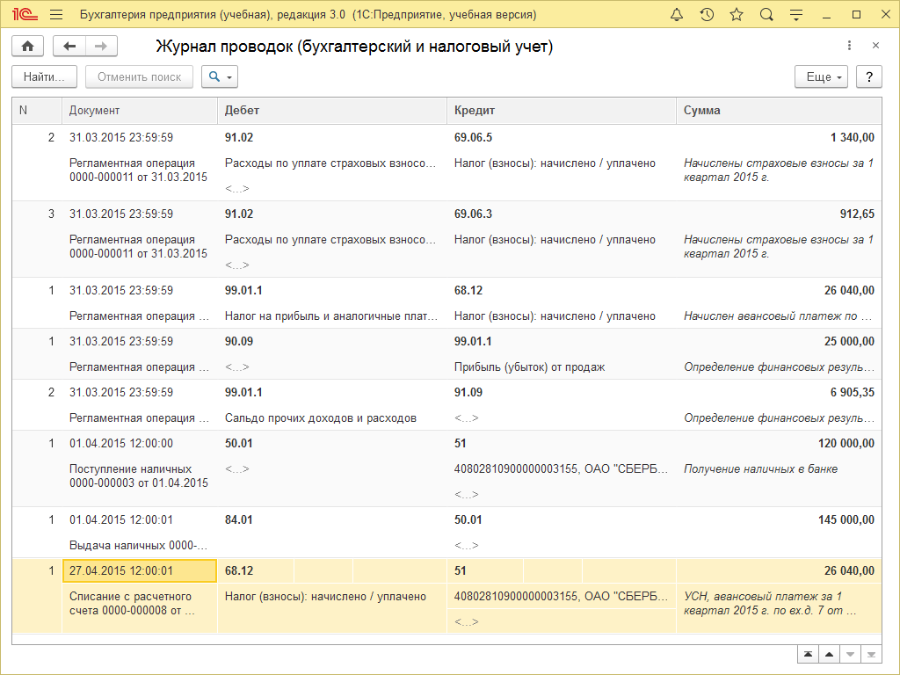

Регистр бухгалтерии может работать в двух режимах: с поддержкой корреспонденции и без. В случае если выбран режим с поддержкой корреспонденции, будет задействован механизм двойной записи и каждая запись регистра будет содержать обязательные поля **СчетДт** (счет дебета) и **СчетКт** (счет кредита). Если же регистр не поддерживает корреспонденцию, каждая запись регистра будет содержать только одно поле — **Счет**:

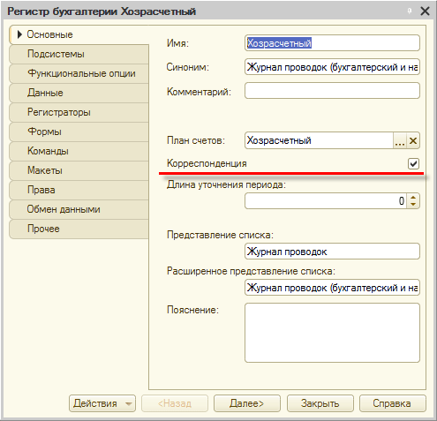

## Связь с регистратором

Поскольку записи регистра бухгалтерии отражают те или иные хозяйственные операции, выполняемые на предприятии, каждая из них связана с документом, — регистратором, номером строки этого документа, и датой — периодом. Состав документов, которые могут создавать записи в регистре бухгалтерии, задается разработчиком в процессе создания прикладного решения:

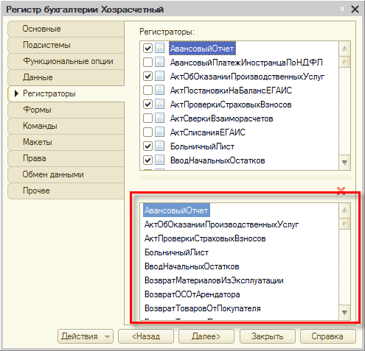

## Конструктор движений

Алгоритмы, по которым формируются записи в регистре, описываются средствами встроенного языка в процедурах соответствующих документов. Система содержит конструктор движений, который помогает разработчику создавать алгоритмы проведения документа. [Подробнее…](https://v8.1c.ru/platforma/konstruktor-dvizheniy/)

## Уникальность записей

Система обеспечивает контроль уникальности записей, хранящихся в регистре бухгалтерии. Благодаря этому в регистре бухгалтерии не может находиться двух записей, относящихся к одной и той же строке одного и того же документа.

## Форма списка

Для того чтобы пользователь мог просматривать данные, содержащиеся в регистре бухгалтерии, система поддерживает форму представления регистра бухгалтерии — форму списка. Она позволяет выполнять сортировку и отбор отображаемой информации по нескольким критериям:



Система может автоматически генерировать эту форму. Наряду с этим разработчик имеет возможность создать собственные формы, которые система будет использовать вместо формы по умолчанию, в том числе и форму набора записей, которая позволяет добавлять, изменять и удалять записи регистра бухгалтерии.

## Функциональные возможности регистра бухгалтерии

Основными функциональными возможностями, которые предоставляет регистр бухгалтерии разработчику, являются:

* выбор записей в заданном интервале по заданным критериям;
* выбор записей по регистратору;
* получение остатков и оборотов на указанный момент времени по заданным значениям параметров (счет, субконто, измерения, кор. счет, кор. субконто, кор. измерения);
* получение остатков на указанный момент времени по заданным значениям параметров (счетДт, субконтоДт, счетКт, субконтоКт, измеренияКт, измерения (для балансовых) и измеренияДт, измеренияКт (для не балансовых));
* режим работы с разделением итогов, который обеспечивает более высокую параллельность записи в регистр;
* отключение использования текущих итогов;
* расчет итогов на указанную дату;
* чтение, изменение и запись набора записей в регистр;
* возможность записи в регистр без пересчета итогов;
* полный пересчет итогов и пересчет итогов за указанный период.